Ofício 002/2022

Vitória da Conquista, 02 de Maio de 2022.

**À Secretaria Geral**

Prezado (a),

Cumprimentando – o Cordialmente venho por meio deste, solicitar a retirada das PLs de nº 176, 178, 187, 188/2021.

Na certeza de contar com vosso pronto atendimento, desde já agradecemos e colocamo-nos a disposição para qualquer esclarecimento.

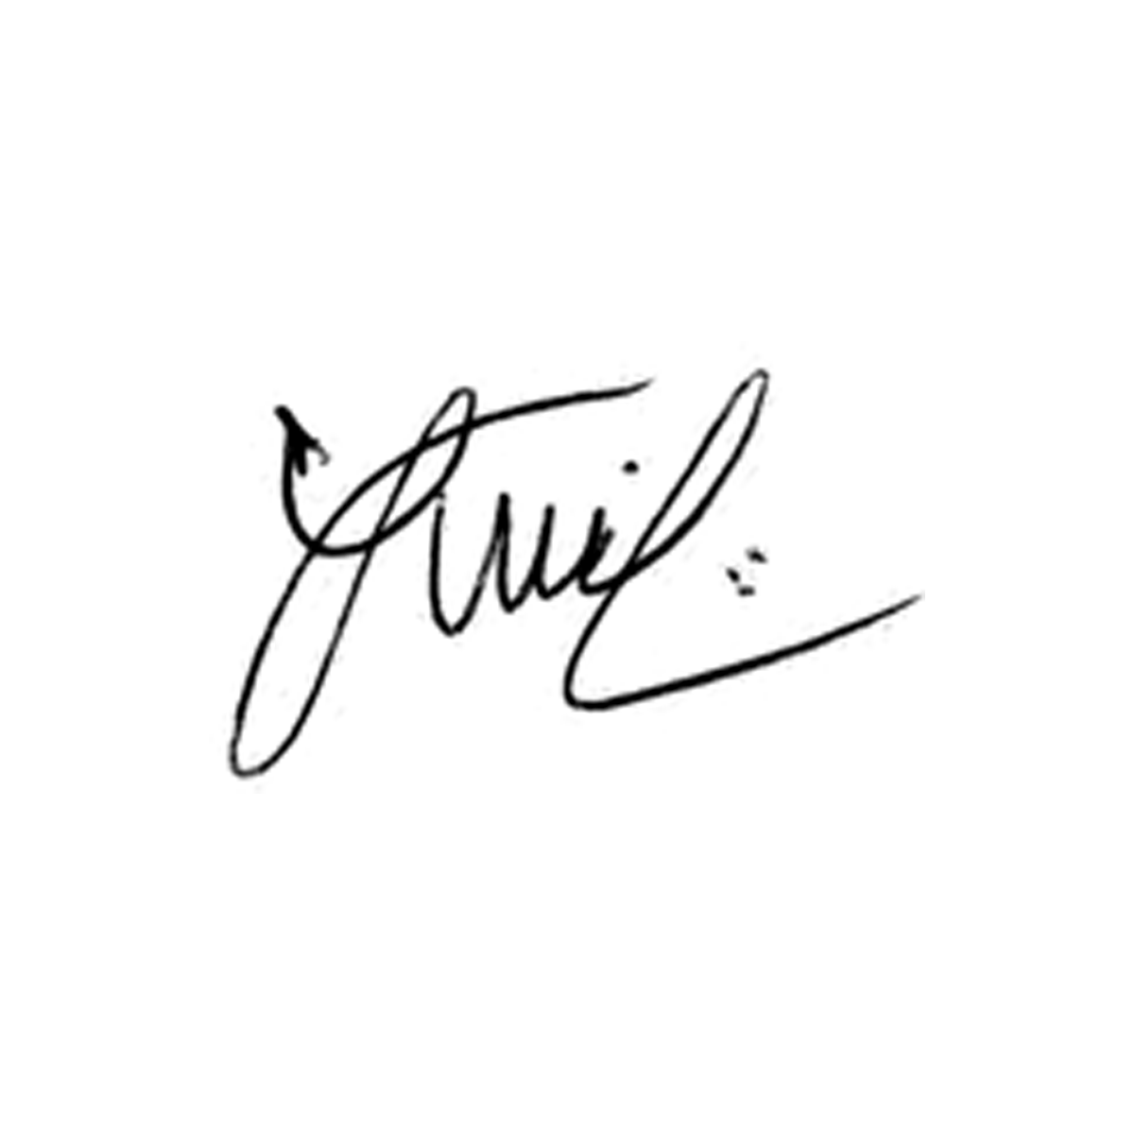Atenciosamente,

**Luis Carlos Dudé**

**Vereador (MDB)**